UNIVERSIDAD PERUANA DE CIENCIAS APLICADAS

ESTUDIOS PROFESIONALES PARA EJECUTIVOS – 2018



Trabajo Final Investigación e Innovación
Fundamentos de Programación

Creación de una aplicación para el control de sobrepeso y obesidad de los trabajadores de las empresas

Presentada por:

Melissa Apcho Quispe

LIMA – PERÚ

2018

Contenido

A. Introducción 3

B. Situación Actual (problemática actual) 4
¿Cuáles son los posibles efectos negativos del sobrepeso y la obesidad? 6
¿Cuál es la relación de estos efectos en el ámbito laboral? 6

C. Propuesta de innovación 10
1. Herramienta y tecnología a usar 11

D. Conclusiones 13

E. Referencia bibliográfica / URLs 14

Introducción

El presente trabajo consiste en el desarrollo de una aplicación para las empresas que permita sugerir a los trabajadores una correcta alimentación dentro del concesionario de alimentos ya que en la actualidad se presenta enfermedades de obesidad y sobrepeso generando disminución en la productividad de la organización y ausentismos en gran medida.

Se procederá a describir la situación actual de como la obesidad y el sobrepeso causa grandes problemas en los gastos de las empresas y se presentara la situación de este problema en el Perú de acuerdo a los indicadores que presenta el Instituto Nacional de Estadística e Informática (INEI).

Luego se realizara una descripción de la propuesta a implementar y la manera en que esta aplicación puede ayudar a las empresas a mantener una adecuada alimentación de sus trabajadores.

Situación Actual (problemática actual)

La obesidad y el Sobrepeso son enfermedades que generan ausentismo en el trabajo, lo que lleva a las empresas a registrar pérdidas anuales de hasta 13% de su productividad.

Actualmente las grandes empresas empiezan a centrar sus esfuerzos en mejorar la salud de sus trabajadores, lo cual va en beneficio del aumento de la productividad y el ahorro de gastos médicos.

Se han elaborado estudios que reportan que con un programa integral podrían prevenir el 80% de las enfermedades y provocar la disminución del 90% de todos los gastos médicos, lo que significaría un ahorro sustancial en las empresas.

La OIT destaca que la alimentación es una parte fundamental, por ello se debe trabajar en mantener una dieta adecuada pues actualmente las pérdidas en la productividad llegan hasta un 17% por no mantener una correcta alimentación.

De acuerdo con la nueva publicación de la Organización de las Naciones Unidas para la Alimentación (FAO) y la Organización Panamericana de la Salud (OPS), Panorama de la Seguridad Alimentaria y Nutricional, cerca del 58% de los habitantes de la región viven con sobrepeso (360 millones de personas), mientras que la obesidad afecta a 140 millones de personas, el 23% de la población regional.
En prácticamente todos los países de la región el sobrepeso afecta a por lo menos la mitad de la población. La situación es particularmente grave para las mujeres, ya que en más de 20 países la tasa de obesidad femenina es de 10 puntos porcentuales mayor que la de los hombres. El impacto también ha sido considerable en los niños: 3.9 millones de menores de 5 años viven con sobrepeso.
Para la FAO y la OPS, un factor determinante ha sido el cambio en los patrones de alimentación de la región. El crecimiento económico, el aumento de la urbanización y los ingresos, y la integración de la región a mercados internacionales redujo el consumo de preparaciones tradicionales basadas en cereales, leguminosas, frutas y verduras frescas, y aumentó el consumo de productos ultraprocesados, con alta cantidad de azúcares, sal y grasas.
Paradójicamente, aún existen en la región 34 millones de personas con hambre, lo que significa que América Latina y el Caribe enfrentan una doble carga de malnutrición.

En el Perú de acuerdo al resultado de la encuesta demográfica y de salud familiar (Endes), realizada por el Instituto Nacional de Estadística e Informática (INEI) en 2016, revela que el 35.5% de los peruanos mayores de 15 años tienen sobrepeso. En el caso de la obesidad llega hasta el 18,3%

Según el informe de Nutrición Mundial 2017 constató que las tasas de sobrepeso y obesidad aumentan en casi todos los países y que dos mil millones de personas de una población mundial de siete mil millones tienen sobrepeso o son obesos. En el Perú, 7 % de los niños menores de cinco años tiene sobrepeso. Este porcentaje aumenta a 20% en adolescentes y a 53% y 61% en hombres y mujeres adultos respectivamente.

La obesidad dejó de ser un tema estético para convertirse en un problema de salud y, en nuestro país, Lima es la región que lidera el mayor nivel de sobrepeso y obesidad que afecta a las personas.
Así lo señala informe del Instituto Nacional de Salud en el que se señala que el 40% de los peruanos tiene este tipo de dificultad, es decir, más de 12 millones de personas.
De este total, el 6,4% está en la región Lima. Le siguen Tacna (6,3%), Arequipa (6,2%), Cajamarca (6,1%) e Ica (5,8%), entre las regiones con mayor nivel de sobrepeso, informó el diario Ojo. Estas cifras detallan que el 20% de limeños tiene este tipo de problema de salud.
En la capital, San Juan de Lurigancho es el distrito con mayor nivel de obesidad con el 11,8% de su población. Le siguen Villa El Salvador (11,9%), Ate (11,7%), Los Olivos (11,7%), San Martín de Porres (11,7%), entre otros que lideran la lista.
Otras cifras señaladas por el INS indican que el rango de obesidad está entre los 30 y 56 años.

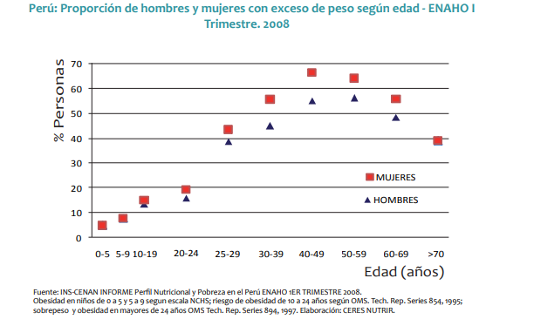

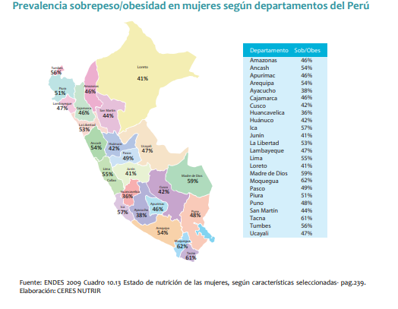

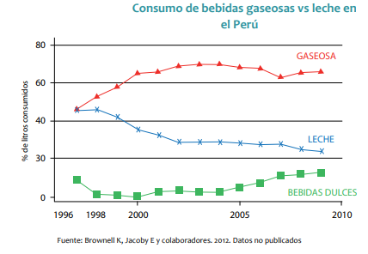

¿Cuáles son los posibles efectos negativos del sobrepeso y la obesidad?
Entre otros podemos citar los siguientes:
- Complicaciones del aparato respiratorio tipo apnea de sueño.
- Complicaciones cardiovasculares.
- Diabetes (90% de los casos de diabetes tipo II son atribuibles a la ganancia de peso).
- Aparato locomotor, afectando a la movilidad.
- Aparato digestivo tipo hernia de hiato, reflujos.
- Carcinogénesis.
- Ácido úrico.
- Alteraciones psicológicas.

¿Cuál es la relación de estos efectos en el ámbito laboral?
- Complicaciones del aparato respiratorio: Apnea de sueño aumentando la probabilidad de somnolencia en el trabajo de especial riesgo en trabajos que implican manipulación o conducción de vehículos.

- Complicaciones cardiovasculares: aumento del riesgo cardiovascular aumentando la probabilidad de sufrir afecciones cardiovasculares como infartos, hipertensión arterial.
- Diabetes: retinopatías que afectan a la visión, situaciones de hipoglucemia que puede provocar desvanecimientos y mareos que pueden aumentar la siniestralidad en trabajos que implican manipulación o conducción de vehículos.

- Disminución de la movilidad y lesiones articulares: sobre todo en extremidades inferiores, aumento de las lesiones de espalda.

- Aparato digestivo: mayor probabilidad de reflujo disminución de la ergonomía del trabajo.

- Ácido úrico: degeneración articular, ataques de gota y dolor.

- Alteraciones psicológicas: mayor probabilidad al aislamiento, así como una tendencia a un perfil depresivo en personas que padecen obesidad, no queriendo decir que todas aquellas personas que padecen obesidad presenten dicho perfil.

Hoy en día existen indicadores de control nutricional que permiten a las personas mantener un buen estado de salud como son el Índice de Masa Corporal (IMC), cantidad de Macro- Nutrientes diarios a consumir en sus comidas, % de Grasa corporal, etc.

Porcentaje de Grasa Corporal:

Este concepto difiere del IMC, no son lo mismo. Para clasificar el nivel de lípidos de nuestro organismo utilizamos la grasa corporal relativa (%GC). En la composición corporal se diferencia entre la masa grasa y la masa libre de grasa (músculos, huesos, etc.). Este porcentaje mide sólo mide el porcentaje de grasa despreciando la masa libre de grasa.

Para calcularlo existen numerosos métodos, la gran mayoría indirectos porque es muy difícil saber el contenido exacto de grasa corporal. Una de las formas más eficaces y precisas es mediante la tecnología Dexa, un material caro y solo disponible en hospitales. Sin embargo, existen otros métodos mucho más asequibles y también fiables como la antropometría con plicometros.

Normalmente suele existir relación entre el % de grasa corporal y el IMC. Si hay un alto índice de masa corporal es porque existe una gran cantidad de grasa corporal, a excepción del caso de los deportistas.

Índice de Masa Corporal (IMC)

El IMC es la relación existente entre el peso y la talla y que sirve para identificar el sobrepeso y la obesidad en adultos, siempre y cuando se realice de forma adecuada. Se calcula dividiendo el peso en kilogramos por el cuadrado de la talla en metros – peso (kg)/ talla (m2).



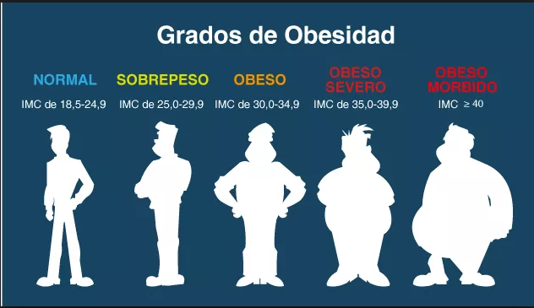

Macronutrientes

Tal como su denominación nos sugiere - “macro” significa grande -, los macronutrientes son nutrientes que nuestro cuerpo necesita en grandes cantidades para poder funcionar de forma plena.

Los macro nutrientes están divididos en tres grupos principales: carbohidratos, grasas y proteínas. Estos no solo son fuente de energía sino precursores de otras moléculas esenciales en varios procesos celulares. Por esta razón es importante escoger aquellos macronutrientes que nos brindan mayores beneficios y nos ayudan a prevenir problemas de salud.

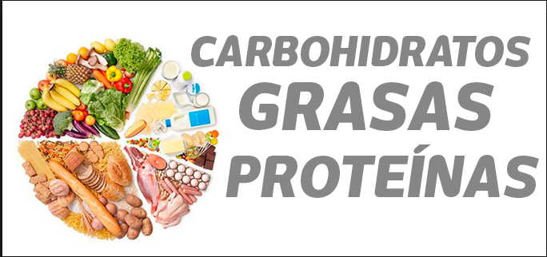

Calculo de Macronutrientes

Paso 1:

Lo primero que tenemos que hacer es calcular las calorías totales que debe consumir al cabo del día. Para calcular el consumo calórico diario de manera indirecta utilizaremos la ecuación Harris y Benedict.

Harris-Benedict (modificada por Mifflin y St Jeor en 1990)

Hombres TMB = (10 x peso en kg) + (6,25 × altura en cm) – (5 × edad en años) + 5
Mujeres TMB = (10 x peso en kg) + (6,25 × altura en cm) – (5 × edad en años) – 161
El primer paso es calcular nuestra tasa metabólica en reposo o basal (TMR) que la podemos definir como la energía mínima que necesita nuestro organismo para mantener sus funciones vitales diarias y se calcula a partir del sexo, edad, peso y talla utilizando la anterior fórmula.
Paso 2:

Calcular las cantidades de macronutrientes que debería de consumir.
- Proteínas un 15% de la cantidad energética total diaria.
- Hidratos de carbono un 60% de la cantidad energética total diaria.
- Grasas un 25% de la cantidad energética total diaria.

Propuesta de innovación

Se propone desarrollar una aplicación móvil que será adicionada a los celulares corporativos de la empresa y se llevara un control web para los trabajadores operativos permitiendo un seguimiento periódico a los trabajadores. Para ello se brindara una serie de preguntas que deberán ser respondidas desde la aplicación y así mantener los controles necesarios.

Datos:

- Se debe tener un registro del total de trabajadores y generarles un código de 4 dígitos aleatorio

- En base a sus nombres y apellidos ingresados junto a los 4 dígitos creados se generara los correos electrónicos donde se enviara las dietas adecuadas y a la vez el menú del concesionario con la información nutricional y macronutrientes de las comidas preparadas.

- Calcular el IMC ingresando el peso y la altura. De acuerdo a los resultados mostrar si tienen bajo peso, normal o sobrepeso.

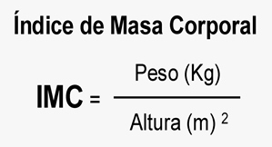

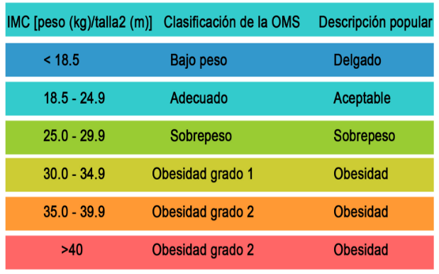

- Tener un seguimiento de los pesos de manera quincenal y calcular el IMC

- Separar a los usuarios de acuerdo a su género para realizar la propuesta de macronutrientes necesarios para la pérdida de peso.

- Calcular el peso promedio e indicar los usuarios que están por encima de este peso

- Mostrar el promedio del IMC de los usuarios indicando el estado actual según el cuadro de IMC

Herramienta y tecnología a usar

Se desarrollara un programa en el lenguaje de programación Ruby que permita ingresar y almacenar el nombre, apellido, edad, talla, peso y el género de todos los trabajadores para que sea mostrado en una matriz según los datos indicados en la propuesta de innovación.

Para el cálculo del consumo calórico la aplicación utilizara la ecuación Harris y Benedict.

Hombres TMB = (10 x peso en kg) + (6,25 × altura en cm) – (5 × edad en años) + 5
Mujeres TMB = (10 x peso en kg) + (6,25 × altura en cm) – (5 × edad en años) – 161
En base a ello realizara el cálculo de las cantidades de macronutrientes que debería de consumir.
- Proteínas un 15% de la cantidad energética total diaria.
- Hidratos de carbono un 60% de la cantidad energética total diaria.
- Grasas un 25% de la cantidad energética total diaria.

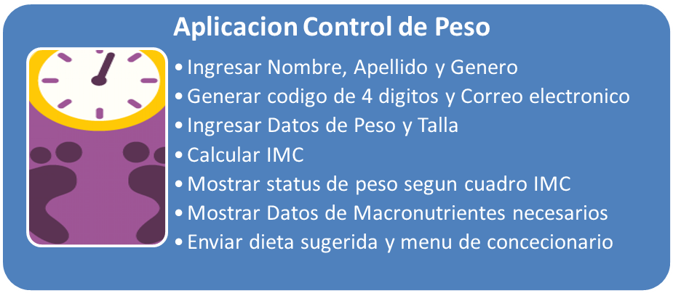

Aplicación Control de Peso
Ingresar Nombre y Apellido
Generar código 4 dígitos-Correo electronico
Ingresar Peso - Talla
Elaborar propuesta de Dieta y Macronutrientes diarios
Calcular Índice de Masa Corporal (IMC)
Enviar Correo con información Actual
Mostrar estado actual de Obesidad - Sobrepeso
Status IMC - Con Sobrepeso?
NO
SI
Terminar
Inicio

Conclusiones

El evitar tener personal con sobrepeso y obesidad permitirá a las empresas mantener una mayor productividad.

El mantener la buena alimentación y la salud de los trabajadores permitirá a las empresas la disminución de los gastos de Salud

Las nuevas tendencias tecnológicas permiten automatizar procesos de control de personal para el aumento de la productividad

Referencia bibliográfica / URLs

Un gordo problema: Sobrepeso y obesidad en el Perú / Ministerio de Salud - Lima: Ministerio de Salud; 2012. 21 p.

Excelsior. (28/06/2012). Obesidad y Sobrepeso Dañan la productividad de las Empresas., de Excelsior , http://www.excelsior.com.mx/node/844214

About Español. (2016). Macronutrientes: carbohidratos, proteínas y grasas, https://www.aboutespanol.com/macronutrientes-carbohidratos-proteinas-y-grasas-1185089

Eloy Izquierdo. Calcular los macronutrienes que necesitas en 2 sencillos pasos, Entrenarme Magazine. https://entrenar.me/blog/nutricion-2/calcula-los-macronutrientes/

MD.SAUDE.(12/05/2017). Calcula tu peso ideal y IMC, https://www.mdsaude.com/es/2016/02/peso-ideal-y-imc.html

